Informe Tarea

1. Objetivo General

Resolver ejercicios de notación científica, transformaciones de cantidades y unidades

1. Objetivos

Interpretar la notición científica en los ejercicios de transformaciones

Expresar los resultados obtenidos en las diferentes equivalencias del sistema de unidades

Contrastar las conversiones obtenidas para mejor facilidad de uso

1. Marco Teórico

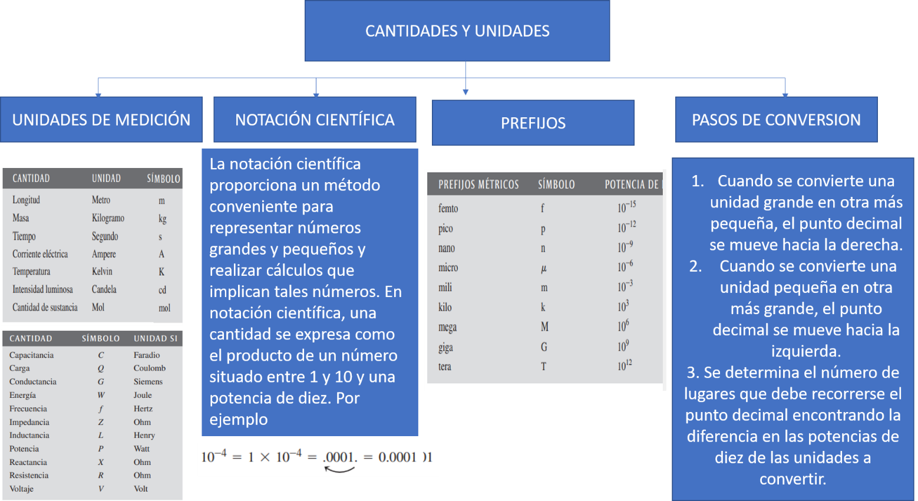

1. 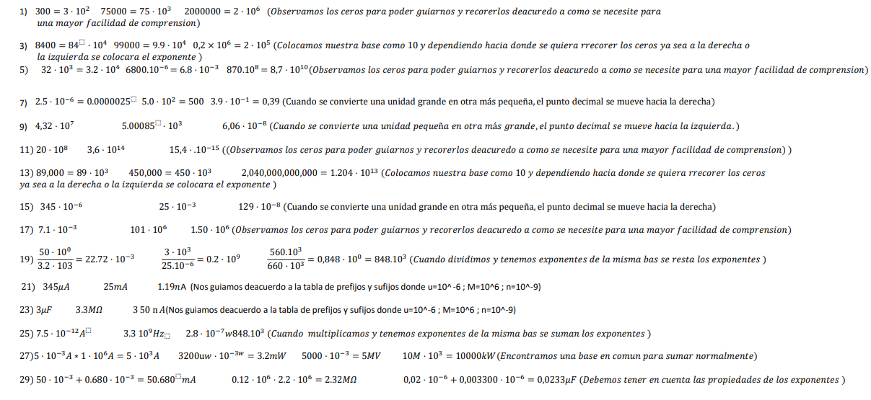Explicación y resolución de ejercicios o problemas
2. VIDEO

<https://www.youtube.com/watch?v=lzG0-nd9UXc&ab_channel=JosephFrancisco>

1. CONCLUSIONES

El presente deber logro mejorar mi resolución de ejercicios de notación científica, transformaciones de cantidades y unidades, además también fue de gran ayuda para ampliar mi interpretación de los resultados que obtenía en cada ejercicio agregando me permitió desarrollar la habilidad de convertir los resultados en diferentes equivalentes para poder compáralos y usar el de más facilidad operativa.

1. BIBLIOGRAFÍA

Floyd, T. L. (2007). *PRINCIPIOS DE CIRCUITOS ELÉCTRICOS.* México: PEARSON EDUCACIÓN.